Neculae Andrei-Fabian

Grupa 252

Tema Laborator – Saptamana 7

E6. Adaptați cerința exercițiului 10 pentru diagrama proiectului prezentată la materia Baze de Date din anul I. Rezolvați subpunctul (a) al acestui exercițiu în PL/SQL, folosind baza de date proprie.

Exercitiul 10

Pentru fiecare utilizator, obțineți continutul tuturor recenziilor lasate de acestia. Rezolvați problema folosind cele trei tipuri de cursoare studiate si expresii cursor.

a. cursor clasic

DECLARE

CURSOR c_ut IS

SELECT cod_utilizator, nume, prenume

FROM utilizator;

CURSOR c_rec IS

SELECT cod_utilizator, continut

FROM recenzie;

TYPE rec1 IS RECORD(cod utilizator.cod_utilizator%TYPE, nume utilizator.nume%TYPE, prenume utilizator.prenume%TYPE);

TYPE rec2 IS RECORD(cod recenzie.cod_utilizator%TYPE, continut recenzie.continut%TYPE);

v_ut rec1;

v_rec rec2;

BEGIN

OPEN c_ut;

LOOP

FETCH c_ut INTO v_ut;

EXIT WHEN c_ut%NOTFOUND;

DBMS_OUTPUT.PUT_LINE('-------------------------------------');

DBMS_OUTPUT.PUT_LINE('UTILIZATOR '||CONCAT(v_ut.nume, ' '||v_ut.prenume));

DBMS_OUTPUT.PUT_LINE('-------------------------------------');

OPEN c_rec;

IF c_rec%NOTFOUND THEN

DBMS_OUTPUT.PUT_LINE('UTILIZATORUL '||v_ut.nume||' nu are recenzii');

ELSE

LOOP

FETCH c_rec INTO v_rec;

EXIT WHEN c_rec%NOTFOUND;

if v_ut.cod = v_rec.cod THEN

DBMS_OUTPUT.PUT_LINE(v_rec.continut);

END IF;

END LOOP;

END IF;

CLOSE c_rec;

END LOOP;

CLOSE c_ut;

END;

/

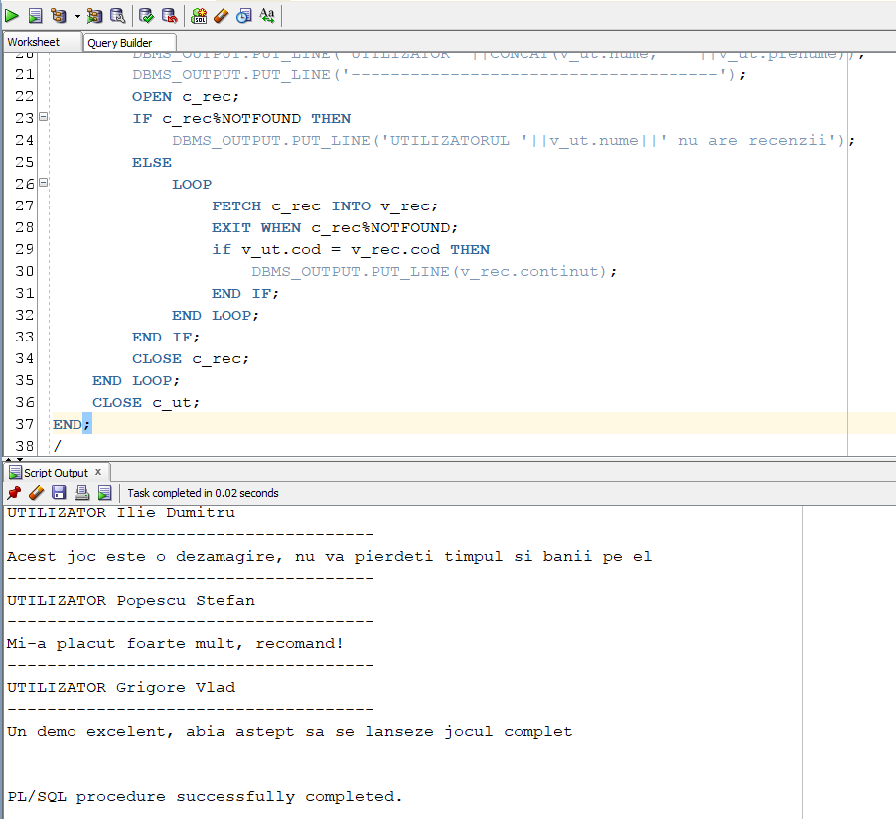

b. ciclu cursor

DECLARE

CURSOR c_ut IS

SELECT cod_utilizator, nume, prenume

FROM utilizator;

CURSOR c_rec IS

SELECT cod_utilizator, continut

FROM recenzie;

BEGIN

FOR v_ut IN c_ut

LOOP

DBMS_OUTPUT.PUT_LINE('-------------------------------------');

DBMS_OUTPUT.PUT_LINE('UTILIZATOR '||CONCAT(v_ut.nume, ' '||v_ut.prenume));

DBMS_OUTPUT.PUT_LINE('-------------------------------------');

FOR v_rec IN c_rec

LOOP

IF v_ut.cod_utilizator = v_rec.cod_utilizator THEN

DBMS_OUTPUT.PUT_LINE(v_rec.continut);

END IF;

END LOOP;

END LOOP;

END;

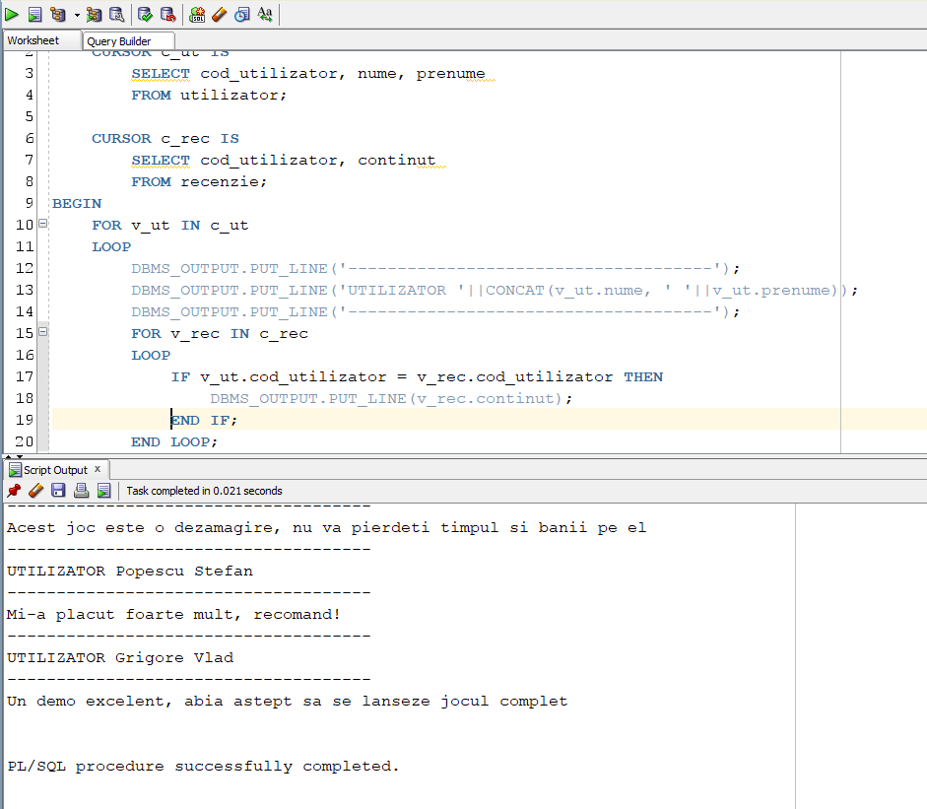

c. ciclu cursor cu subcereri

BEGIN

FOR v_ut IN (

SELECT cod_utilizator, nume, prenume

FROM utilizator

)

LOOP

DBMS_OUTPUT.PUT_LINE('-------------------------------------');

DBMS_OUTPUT.PUT_LINE('UTILIZATOR '||CONCAT(v_ut.nume, ' '||v_ut.prenume));

DBMS_OUTPUT.PUT_LINE('-------------------------------------');

FOR v_rec IN (

SELECT cod_utilizator, continut

FROM recenzie

)

LOOP

IF v_ut.cod_utilizator = v_rec.cod_utilizator THEN

DBMS_OUTPUT.PUT_LINE(v_rec.continut);

END IF;

END LOOP;

END LOOP;

END;

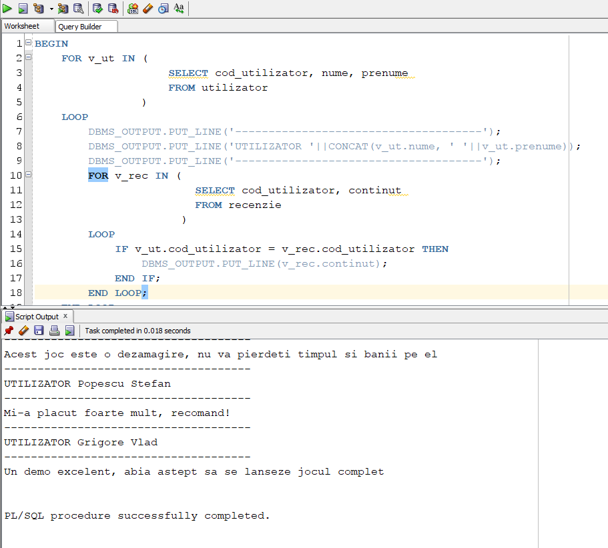

d. expresii cursor

DECLARE

TYPE refcursor IS REF CURSOR;

CURSOR c_ut IS

SELECT nume, prenume,

CURSOR (

SELECT continut

FROM recenzie r

WHERE r.cod_utilizator = u.cod_utilizator

)

FROM utilizator u;

v_cursor refcursor;

v_nume utilizator.nume%TYPE;

v_prenume utilizator.prenume%TYPE;

v_continut recenzie.continut%TYPE;

BEGIN

OPEN c_ut;

LOOP

FETCH c_ut INTO v_nume, v_prenume, v_cursor;

EXIT WHEN c_ut%NOTFOUND;

DBMS_OUTPUT.PUT_LINE('-------------------------------------');

DBMS_OUTPUT.PUT_LINE('UTILIZATOR '||CONCAT(v_nume, ' '||v_prenume));

DBMS_OUTPUT.PUT_LINE('-------------------------------------');

LOOP

FETCH v_cursor INTO v_continut;

EXIT WHEN v_cursor%NOTFOUND;

DBMS_OUTPUT.PUT_LINE(v_continut);

END LOOP;

END LOOP;

CLOSE c_ut;

END;

